钉钉视频会议使用说明
1.钉钉下载安装
APP Store 搜索“钉钉”，华为应用市场、应用宝搜索“钉钉”

2.注册
点击下方“注册账号”，输入注册手机号后输入验证码，设置密码

3．发起会议
点击首页右上角电话图标，点击“视频会议”----“开始会议”----“选择参会人员”，开始会议

二、PC端操作步骤：
1.下载客户端
浏览器登录
https://page.dingtalk.com/wow/dingtalk/act/download?spm=a213l2.13146415.7065056597.9.7f1518e6sRZqzT
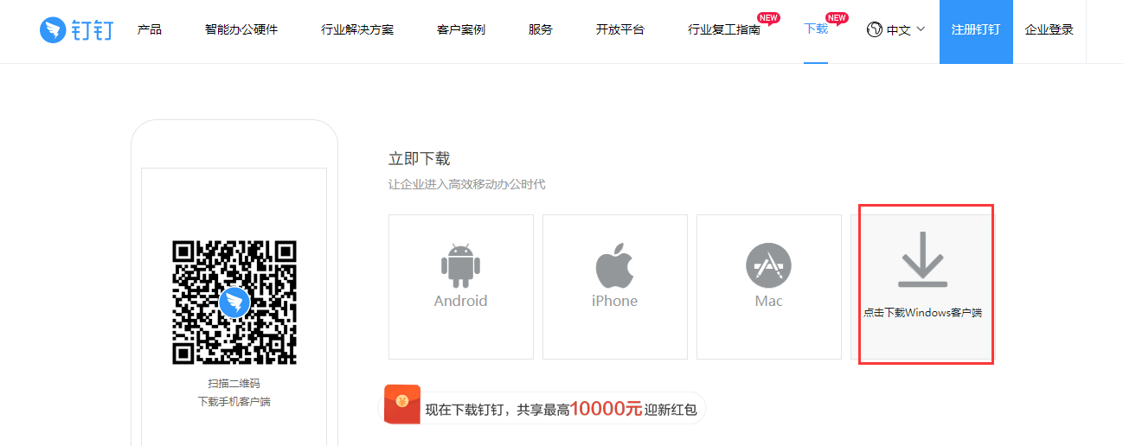
点击下载Windows客户端，注册并安装好。

2.打开钉钉，点击左下角电话图标
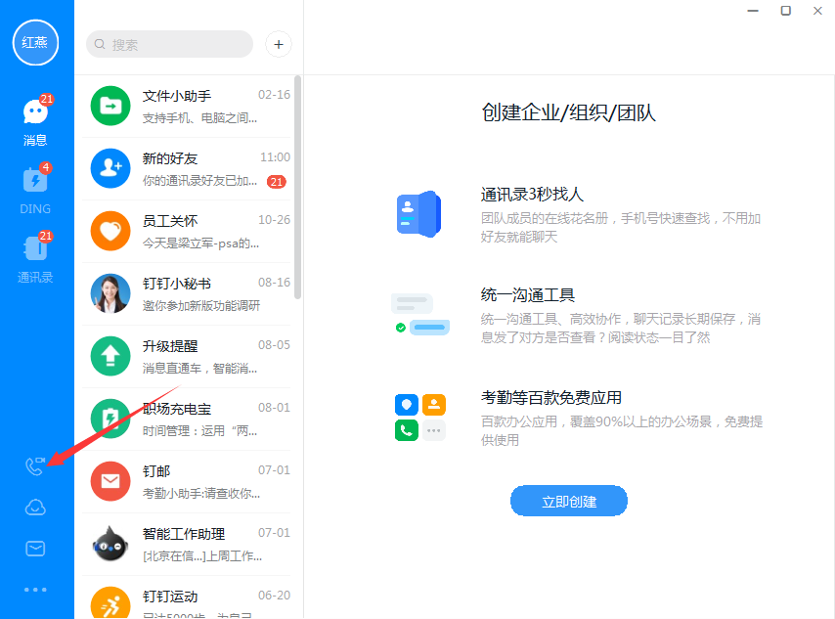
3．点击“视频会议”----“发起会议”
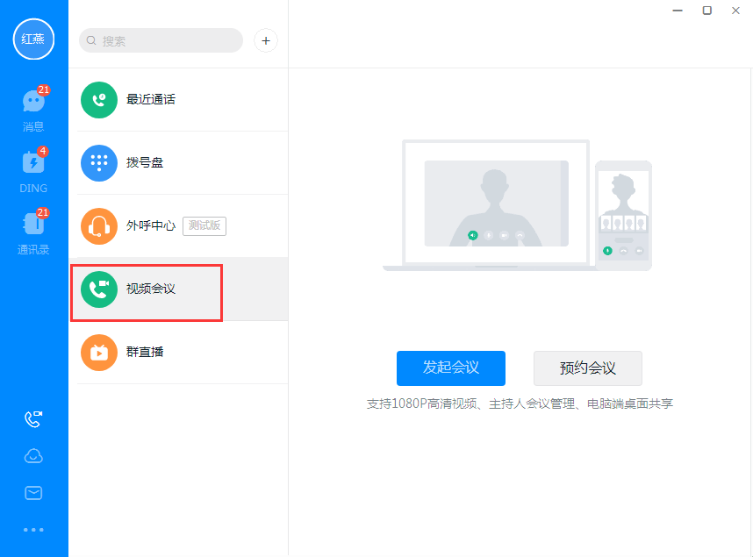
点击“开始会议”，要请需要参会的人员
